Глава 2. Эмпирическое исследование представлений подростков о различиях своего реального и виртуального Я

Программа эмпирического исследования.

Научная проблема, цель, задачи и гипотезы.

Постановка проблемы: проведенный анализ литературы показал, что изучение идентичности, образа Я является центральной темой в исследованиях подросткового возраста. Существуют множество терминов (самоопределение, идентичность, Я-концепция, образ Я), которые употребляются зачастую как синонимы при характеристике того, что происходит во внутреннем мире человека, когда он начинает осознавать свою принадлежность к обществу, понимать свое место в нем, запросы и требования. Подростковый возраст – период, когда человек начинает активно осваивать представления и переживания себя, создавать свое Я, формировать представления о себе у других людей. До сравнительно недавнего времени конструирование и становление идентичности подростка проходило в условиях общения и взаимодействия в реальном мире, сейчас же появились новые возможности создавать себя, экспериментировать в интернет-реальности – в социальных сетях, многочисленных мессенджерах. В настоящей ситуации , когда мир переживает несколько одновременно действующих факторов: высокое развитие цифровых технологий, виртуальной среды (составляющей конкуренцию реальной), а также тотальной угрозой человечеству в связи с пандемией коронавируса, актуальной проблемой является выявление различий образов Я в период взросления в связи с растущим влиянием виртуального пространства, т.е. исследование элементов образа я с целью выявления наиболее реконструируемых, работы по изменению собственной внешности, личностных характеристик, моделей речевого поведения, гендерных и возрастных характеристик, смещение ценностных ориентиров и приоритетов.

Объект исследования: представления подростков о реальном и виртуальном я.
Предмет исследования: компоненты идентичности, реконструируемые в киберпространстве.
Цель: сравнение виртуальной и реальной идентичности в подростковом возрасте
Задачи:
- Разработать программу эмпирического исследования, направленную на выявление компонентов идентичности.
- подобрать методики для изучения и выявления: множества идентичностей человеческой личности, когнитивно-поведенческой и аффективной составляющих сетевой идентичности, содержательных характеристик идентичности личности.
- Создать интернет-версию опроса
- Провести письменный опрос о представлениях 7-8 классников о различиях между их реальным и виртуальным Я
- Проанализировать полученные данные и сопоставить их с гипотезами.
Гипотезы:
- Существуют различия между реальной и виртуальной идентичностью.
- Подростки сознательно видоизменяют собственную идентичность в киберпространстве.
- Существуют гендерные различия в реконструировании идентичности.

Методика эмпирического исследования.

Онлайн опрос был осуществлен с помощью применения модификации методики исследования произведена на основе методик:
1) методики «Аспекты сетевой идентичности» Богдановской И.М. и Флениной Т.А., направленных на изучение когнитивно-поведенческой и аффективной составляющих сетевой идентичности https://uchebnikfree.com/osnovyi-psihologii/prilojenie-anketa-aspektyi-setevoy-72235.html [24.04.2020]
2) Теста Куна Макпартленда «Кто Я?» с модификацией «Кто я онлайн?» в модификации В.И. Юрченко - для изучения содержательных характеристик идентичности личности https://uchebnikfree.com/osnovyi-psihologii/prilojenie-test-kuna-makpartlenda-kto-72230.html [24.04.2020]
3) опросника «Аспекты идентичности» Дж. Чика, позволяющего различать на эмпирическом уровне сразу несколько аспектов, или «ориентаций» https://uchebnikfree.com/osnovyi-psihologii/prilojenie-oprosnik-aspektyi-identichnosti-72234.html [24.04.2020]
4) методики Семантический дифференциал – предложено 10 полярных характеристик по 7 бальной шкале, испытуемому предложено оценить «Я-реальное», «Я в интернете» https://psyjournals.ru/files/2440/psyedu_1999_n3-4_Zaharova.pdf [24.04.2020]
Создание интернет-опроса: методика исследования была перенесена в электронный формат; тест проводился при помощи платформы onlinetestpad.com
Обработка данных: статистическая обработка данных проводилась на платформе onlinetestpad.com (процентный анализ ответов), а также с использованием программы Excel (подсчет средних - среднего арифметического и моды). Разработаны категории и проведен контент-анализ самоописаний подростков.
Процедура исследования: исследование проводилось в индивидуальном формате на онлайн-платформе (онлайн опрос через социальные сети, др.). Время выполнения ограничено не было. После выполнения опросника можно было задать вопросы индивидуально, получить обратную связь, если возникало желание.
Исследовательская база: ГБОУ города Москвы школа №1505 «Преображенская» («Пугачевская, 6а»).
Выборка исследования: в исследовании приняли участие 42 учащихся 7-8 классов в возрасте от 13 до 15 лет (результаты на диаграмме 2.1). Среди них 17% юношей и 83% девушек (результаты на диаграмме 2.2). Время проведения исследования: апрель 2020 г.
Диаграмма 2.1. Возраст респондентов

Диаграмма 2.2. Пол респондентов

Описание результатов исследования.

Изучение началось с выявления наиболее популярных и используемых соц. сетей (результаты на диаграмме 2.3)
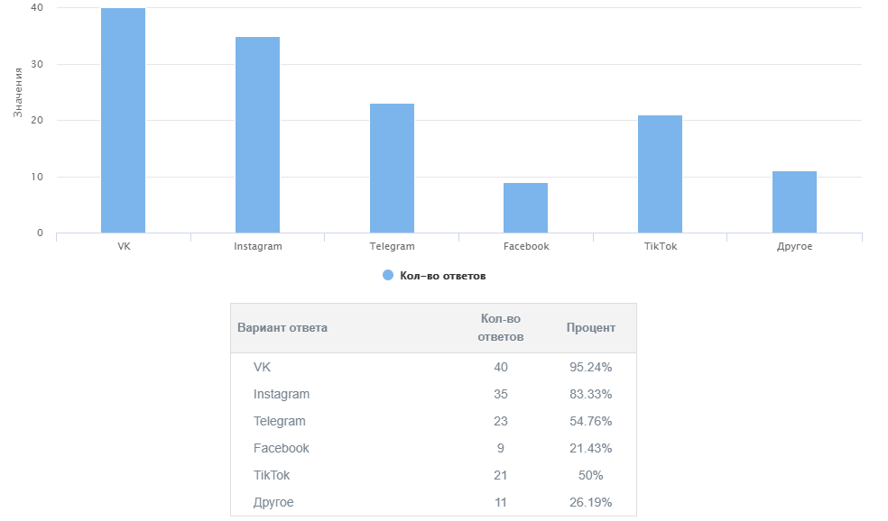
Диаграмма 2.3 Используемые социальные сети
Анализ активности респондентов в интернет-пространстве. Почти каждый опрашиваемый (95,2%) пользуется соц. сетью «VK», на втором месте «Instagram» (83,3%), на третьем месте мессенджер «Telegram» (54,8%), социальная сеть (видеоплатформа) «TikTok» занимает 4 место по использованию, наименее популярным оказался вариант «Facebook». Другие платформы используются 26% респондентов.
В результате опроса можно понять, что наиболее используемыми платформами в виртуальной среде являются сети, предоставляющие возможность общаться и следить за чьей-то жизнью (а также вступать в группы и сообщества).
Следом за выявлением наиболее используемых платформ был проведен опрос относительно наиболее предпочтительной для общения сети (результаты представлены на диаграмме 2.4).

Диаграмма 2.4 Приоритетная сеть для общения
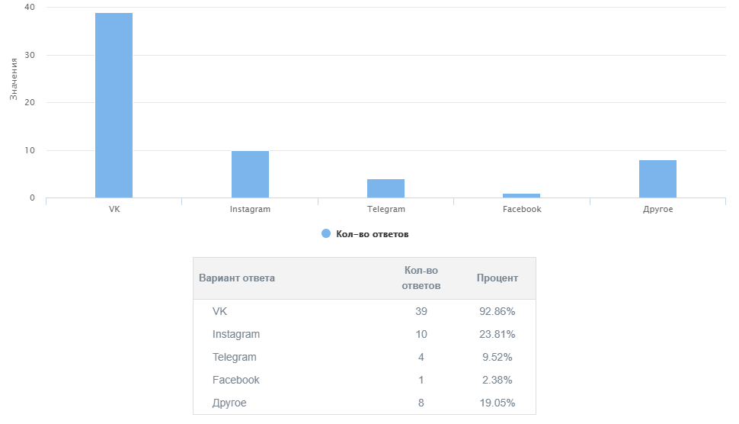
Лидерство сохранил «VK», который выбрало абсолютное большинство голосов (92,9%). Второе место занимает «Instagram» (23,8%). «Telegram» (9,5%), «Facebook» (2,3%). Другими платформами пользуется 19% респондентов (наиболее популярным приложением является «WhatsApp».
Анализ данных по выбору интернет-сообществ позволяет утверждать, что основной функцией соц. сети для подростков является общение.
Далее мы выяснили, какое количество респондентов создавало несколько аккаунтов в одной сети (результат на диаграмме 2.5)
Диаграмма 2.5 Наличие нескольких аккаунтов в одной сети
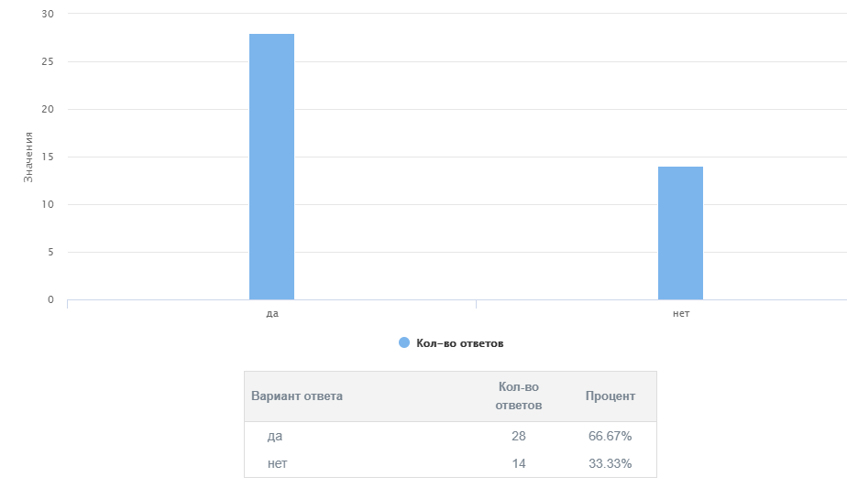
Две трети опрашиваемых (66,6%) создавали более одного аккаунта, что свидетельствует о недостаточности для подростка возможности себя выразить, пользуясь только одним аккаунтом, а также то, что между аккаунтами (а точнее поведением владельца в зависимости от аккаунта) существует разница.
Далее респондентам требовалось написать 20 ответов на вопрос: Кто Я? Какой Я? И отметить "+" те свои характеристики, которые присущи им в интернете.
Анализ ответов по выборке проводился по ряду критериев:
1) пол
2) возраст
3) количество самоописаний
4) количество социальных ролей (поло-возрастные; учебные; семейные; межличностные; гражданские и тд)
5) количество персональных самоописаний (поведенческие, эмоциональные, коммуникативные, ценностные,)
6) количество совпадений реального и виртуального я
7) количество негативных самоописаний
Мы провели контент-анализ тех характеристик своего Я, которые подростки использовали в качестве самоописаний. Частотный анализ показал, что в целом по группе наиболее популярными являются следующие качества, которые подростки видят в своем Я в реальности:
- Общительная 11
- Ленивая 7
- Открытая 7
- Добрая 7
- Человек 6
- Терпеливая 6
- Умный 6
- Вредная 5
- Милая 5
- Жизнерадостная 5
- Оптимистичная 5
- Самостоятельная 5
- Внимательная 5
- Отзывчивая 5
- Музыкант 4
- Подросток 4
Самой популярной характеристикой является общительность, что согласуется с ведущей потребностью подросткового возраста – потребностью в общении. Также значимыми характеристиками идентичности являются персональные качества открытая, добрая, отзывчивая, которые говорят о положительных чертах респондента, которые в первую очередь проявляются при коммуникации с другими. Стоит заметить, что негативные самоописания (ленивая, вредная) тоже популярны среди опрашиваемых, но при этом их существенно меньше. Это говорит о менее развитой самокритичности и желании показать себя с лучшей стороны.
Наиболее популярными характеристиками, характерными для Я в интернете, стали «открытая», «общительная», «активная». Это совпадает с определением реального Я и говорит о том, что подростки реализуют потребность в общении при помощи социальных сетей.
Всего мы получили 538 самохарактеристик, из которых 12% (64) являются социальными ролями, а 88% (474) персональными самоописаниями (результаты на диаграмме 2.6)

Диаграмма 2.6 Соотношение социальных ролей и персональных самоописаний

Можно сделать вывод, что преобладают персональные самоописания, что говорит о формировании идентичности у респондентов.
По 3-7 критериям находилось среднее арифметическое по вопросам в зависимости от возраста (диаграмма 2.7) и пола (диаграмма 2.8) респондентов.
Диаграмма 2.7 Статистика по 20 характеристикам. Возраст

Диаграмма 2.8 Статистика по 20 характеристикам. Пол
Так как у респондентов преобладают персональные характеристики, можно сделать вывод, что их идентичность находится в процессе формирования.
Далее выявлялись частотные характеристики среди самоописаний. Наиболее популярными были: общительный (11 раз), ленивый (9), открытый (8), добрый (7). Данные характеристики совпали с наиболее популярными описаниями своего Я в интернете. Можно сделать вывод, что основные черты, присущие человеку, остаются неизменными и в киберсреде.
Затем респондентам надо было по шкале от -3 до 3 отметить данные по полярным характеристикам своего Реального и Виртуального Я (результаты на диаграмме 2.9). Выбор был между такими противоположными характеристиками, как:
- пассивный-активный
- сомневающийся - уверенный
- пессимистичный-оптимистичный
- закрытый-общительный
- пофигист-ответственный
- ленивый-целеустремленный
- слабый-сильный
- ранимый-жесткий
- трусливый-решительный
- отталкивающий-привлекательный

Диаграмма 2.9 Мода по полярным характеристикам

Судя по результатам, характеристики реального и виртуального Я подростков либо полностью совпадают, либо незначительно различаются. Это говорит о сохранении подростками персональных характеристик, присущих им как в реальности, так и в сети.
Самооценки реального и виртуального я совпадают по следующим биполярным характеристикам:
- сомнение-уверенность имеют тяготение к полюсу уверенности.
- пассивность-активность имеют тяготение к полюсу активности.
- пессимистичность-оптимистичность нейтральны, т.е. не тяготеют ни к одному из полюсов.
- пофигистичность-ответственность не имеют тяготения ни к одному из полюсов.
- слабость-сила не имеют тяготения ни к одному из полюсов.
- ранимость-жестокость не имеют тяготения ни к одному из полюсов.
- трусливость-решительность имеют тяготение к полюсу уверенности.
В целом по выборке только по 3 показателем оценки реального и виртуального Я несколько разошлись:
- Самооценка реального Я по показателю «лень-целеустремленность» имеет тяготение к лени. Самооценка виртуального Я по тому же показателю не имеет тяготение ни к одному из полюсов.
- Самооценки реального и виртуального Я по показателю закрытость-открытость имеют тяготение к полюсу открытости. При этом у виртуального Я это выражено в большей степени.
- Самооценки реального и виртуального Я по показателю отталкивающий-привлекательный имеют тяготение к полюсу привлекательности. Самооценка виртуального Я по данному показателю ближе к привлекательности, чем у реального Я.

Для более детального изучения вопроса, были проанализированы данные в зависимости от пола (диаграмма 2.10) и класса (диаграмма 2.11) опрашиваемых.
Диаграмма 2.10 Мода по полярным характеристикам. Пол

Существенные различия между самохарактеристиками реального и виртуального я девушек и юношей не обнаружены.
Самооценки реального и виртуального Я девушек совпадают по следующим биполярным характеристикам:
- пассивность-активность тяготеют к полюсу активности.
- сомнение-уверенность тяготеют к полюсу активности.
- пессимистичность-оптимистичность не тяготеют ни к одному из полюсов.
- пофигистичность-ответственность не тяготеют ни к одному полюсу
- слабость-сила не тяготеют ни к одному из полюсов.
- ранимость-жестокость не тяготеют ни к одному из полюсов.
- трусливость-решительность тяготеют к полюсу решительности

Некоторые расхождения между оценками Я реального и Я виртуального прослеживаются по следующим показателям:
- закрытость-общительность тяготеют к полюсу общительности, но у виртуального Я это выражено в большей степени.
- лень-ответственность тяготеет к полюсу лени, в то время как виртуальное Я не тяготеет ни к одному из полюсов.
- отталкивающий-привлекательный тяготеют к полюсу привлекательности, но у виртуального Я это более выражено.
Можно сделать вывод, что характеристики реального и виртуального Я девушек практически не различаются за исключением случаев, когда виртуальное Я является более положительным.
Сравнение самооценок у юношей демонстрирует, что эти оценки совпадают по следующим показателям:
- пассивность-активность и не склоняются ни к одному из полюсов.
- сомнение-уверенность имеют тяготение к полюсу уверенности.
- закрытость-общительность имеют склонность к общительности
- лень-целеустремленность не тяготеют ни к одному из полюсов.
- слабость-сила не тяготеют ни к одному из полюсов.
- ранимость-жестокость не тяготеют ни к одному из полюсов.
- трусливость-решительность тяготеют к полюсу решительности.
- отвратительный-привлекательный тяготеют к полюсу привлекательности.
Только по двум показателям обнаружены определенные расхождения оценок Я реального и виртуального:
- Пессимистичность-оптимистичность тяготеет к полюсу оптимистичности, в то время как самооценка виртуального Я не имеет склонности ни к одному из полюсов.
- Самооценка реального Я юношей по биполярному показателю пофигистичность-ответственность не склонна ни к одному из полюсов, в то время как виртуальное Я тяготеет к полюсу ответственности.
Можно сделать вывод, что характеристики реального и виртуального Я юношей практически идентичны, но различия не привязаны к более позитивной или негативной самооценке в определенный среде (реальной или виртуальной).
Различия заключаются в том, что:
- Девушки более активные в жизни и в интернете, в то время как юноши принимают нейтралитет в обоих случаях. Можно сделать вывод, что девушки более деятельны.
- В реальности юноши более оптимистичны, чем девушки, которые занимают нейтральную позицию.
- В виртуальной среде юноши более ответственные.
- Девушки более ленивы в реальной жизни.
- Девушки считают себя более привлекательными в интернете, что говорит о том, что они изменяют себя и свой образ, в то время как юноши остаются неизменными.

Диаграмма 2.11 Мода по полярным характеристикам. Класс

Данные по самохарактеристикам в зависимости от класса респондентов гораздо чаще разнятся, чем до этого. Из этого можно сделать вывод, что существует разница между идентичностью представителей 7-го и 8-го классов.
Самооценки реального и виртуального Я семиклассников совпадают по следующим биполярным характеристикам:
- пассивность-активность и тяготеют к полюсу активности
- сомнение-уверенность и тяготеют к полюсу уверенности
- пессимистичность-оптимистичность нейтральна, т.е. не тяготеют ни к одному полюсу
- пофигистичность-ответственность и не тяготеют ни к одному полюсу
- сила-слабость и не тяготеют ни к одному полюсу
- ранимость-жестокость и не тяготеют ни к одному полюсу
- трусливость-решительность и тяготеют к полюсу решительности

Некоторые расхождения между оценками Я реального и Я виртуального прослеживаются по следующим показателям:
- закрытость-общительность тяготеет к полюсу открытости, однако у виртуального Я это выражено в большей степени
- самооценка реального Я по показателю ленивый-целеустремленный тяготеет к полюсу лени, в то время как самооценка виртуального я нейтральна
- отталкивающий-привлекательный тяготеет к полюсу привлекательности, однако у виртуального Я это выражено в большей степени

Можно сделать вывод, что характеристики реального и виртуального Я 7 класса практически не различаются за исключением случаев, когда виртуальное Я является более положительным.
Самооценки реального и виртуального Я восьмиклассников совпадают по следующим биполярным характеристикам:
- пессимистичность-оптимистичность нейтральны
- пофигистичность-ответственность и не имеют тяготения ни к одному из полюсов
- лень-целеустремленность нейтральны
- сила-слабость и не тяготеют ни к одному из полюсов
- отталкивающий-привлекательный и тяготеют к полюсу привлекательности

Некоторые расхождения между оценками Я реального и Я виртуального прослеживаются по следующим показателям:
- пассивность-активность тяготеют к полюсу активности, но это выражено в большей степени у виртуального Я
- самооценка реального Я по показателю сомнение-уверенность имеет тяготение к полюсу сомнения, в то время как виртуальное Я нейтрально
- закрытый-общительный имеет тяготение к полюсу общительности, однако у виртуального Я это выражено в большей степени
- ранимость-жестокость имеет тяготение к полюсу ранимости, это в большей степени выражено у реального Я
- трусливость-решительность имеет тяготение к полюсу решительность, но у реального Я это выражено в большей степени
Можно сделать вывод, что характеристики реального и виртуального Я 8 класса практически идентичны, но различия не привязаны к более позитивной или негативной самооценке в определенный среде (реальной или виртуальной).

Различия состоят в том, что:
- В реальности 8 класс менее активный, чем 7.
- В реальном и виртуальном пространстве 8 класс более сомневающийся, в то время как 7 класс уверенный в обоих пространствах.
- 7 класс отмечает, что в реальности они скорее ленивые, нежели деятельные, в то время как 8 класс не причисляет себя ни к одному полюсу.
- 8 класс более ранимый и в реальном, и в виртуальном пространстве, в то время как 7 класс занимает нейтралитет.
- 8 класс менее решительный, чем в реальности, а также уступает по этому показателю 7 классу.
- 7 класс считает себя более привлекательным в виртуальном пространстве, в то время как показатели 8 класса идентичны.

На следующем этапе опроса респондентам надо было выразить свое согласие или несогласие с представленными утверждениями по шкале от -2 (полностью не согласен) до 2 (полностью согласен) (результаты на диаграмме 2.12)
- Мой пол влияет на выбор групп в соцсетях
- В интернете я свободнее выражаю свои чувства и эмоции
- Я предпочитаю использовать ненастоящее имя в интернете
- Я узнал много нового о себе благодаря виртуальному общению
- Мой возраст определяет мои интересы в социальной сети
- В интернете важны мои манеры, особенности и производимое впечатление
- В интернете я придерживаюсь тех же мнений и интересов, что и в реальной жизни
- Мой круг общения влияет на выбор групп и формата общения
- Я получаю больше удовольствия от взаимоотношений в интернете, нежели в реальной жизни
- Я лучше вижу свои достоинства и недостатки, когда общаюсь с людьми в сети
- В интернете я могу показать себя с более выгодной стороны
- Я использую аватар для представления моего я
- Я вступаю в сообщества, чтобы найти единомышленников
- Моя виртуальная жизнь повлияла на качества «меня реального»
Диаграмма 2.12 Мода по утверждениям
Большинство испытуемых:
- полностью не согласно с тем, что их пол влияет на выбор групп в соцсетях. Это говорит о том, что поло-ролевые характеристики не значительны для подростков.
- скорее не согласны с тем, что в интернете они свободнее выражают свои чувства и эмоции.
- полностью не согласны с тем, что для них предпочтительнее использовать ненастоящее имя в интернете. Можно сделать вывод о ценности и значимости своего настоящего имени, идентификации с ним, принятия, а так же подросткам свойственно сохранять основные характеристики своего Я.
- затруднялись ответить, узнали ли они о себе много нового благодаря виртуальному общению. Это свидетельствует о том, что у подростков в 7-8 классах низко развиты рефлексия и самоанализ.
- согласны с тем, что возраст определяет интересы в соц. сетях.
- затруднялись ответить, важны ли производимое впечатление и манеры в интернете.
- полностью согласны с тем, что в интернете они придерживаются тех же мнений и интересов, что и в реальной жизни, что подтверждает гипотезу о том, что основные характеристики личности остаются неизменными.
- считают, что круг общения скорее влияет на выбор групп и формата общения. Следовательно, внешние факторы из реальности частично определяют поведение в виртуальном пространстве.
- согласны с тем, что получают больше удовольствия от взаимоотношений в интернете, нежели в реальной жизни. Это говорит о том, что в интернете больше возможностей для реализации себя, в том числе как собеседника.
- не согласны с тем, что видит свои недостатки в виртуальной реальности лучше. Скорее всего это связано с тем, что в интернете они исправляют недочеты, которые находят в себе в реальности.
- согласны с тем, что в интернете они могут показать себя с лучшей стороны. Это связано с тем, что на виртуальной платформе больше средств для самовыражения и изменений тех факторов, которые не подвергаются коррекции в реальности.
- не согласны с тем, что используют аватар для представления собственного Я.
- не согласны с тем, что вступают в сообщества с целью найти единомышленников. Видимо, сообщества и группы используются для удовлетворения своих потребностей и интересов, а не коммуникации.
- отмечает, что их виртуальная жизнь повлияла на качества, присущие реальному Я. Можно сделать вывод, что виртуальная жизнь не только заменяет и «отзеркаливает» реальность, но также способна менять ее.
Более глубокий анализ проводился по результатам опроса в зависимости от пола респондентов (диаграмма 2.13) и их класса (диаграмма 2.14)

Диаграмма 2.13 Мода по утверждениям. Пол

В большинстве случаев ответы девушек и юношей различаются, из чего можно сделать вывод о том, что идентичность достаточно сильно зависит от пола подростка.
Различия заключаются в том, что:
- Девушки более категорично относятся к утверждению о том, что пол влияет на выбор групп в соц. сетях, для них это суждение является полностью неверным.
- Девушки чаще используют свое имя в соц. сетях
- Юноши считают, что манеры, особенности и производимое впечатление не играют большой роли в интернете, в то время как девушки относятся к данному утверждению более положительно.
- Юноши более склонны к изменению своей идентичности в интернете ситуативно, в то время как девушки придерживаются мнения о неделимости интересов и прочего вне зависимости от пространства.
- Юноши полностью не согласны с тем, что их окружение влияет на выбор групп и формата общения, в то время как девушки частично соглашаются с этим. Можно сделать вывод, что девушки более вариативны в своем поведении и лучше подстраиваются под ситуацию.
- Девушки получают больше удовольствия от взаимоотношений в виртуальном пространстве, в то время как для юношей ситуация обратная.
- Девушки согласны с тем, что в интернете они могут показать себя с лучшей стороны, а юноши это отрицают. Это может послужить объяснением того факта, что девушки больше любят общаться посредством интернета (в пользу этого говорит и их умение, анализируя обстановку, меняться)
- Юноши более категорично отрицают то, что они вступают в сообщества, чтобы найти единомышленников. Скорее всего, это связано с тем, что юноши предпочитают общаться оффлайн, как выяснилось ранее.
- Девушки отмечают, что их виртуальная жизнь повлияла на качества, присущие им в реальности, в то время как юноши затрудняются ответить. Из этого можно сделать вывод, что девушки больше склонны к рефлексии и анализу собственных характеристик.

Диаграмма 2.14 Мода по утверждениям. Класс

Результаты показывают, что ответы разделились примерно 50 на 50, либо полное совпадение, либо достаточно существенное различие. Из этого можно сделать вывод, что характеристики идентичности 7-ми и 8-ми классников местами схожи или полностью совпадают, а местами кардинально разнятся.
Различия состоят в том, что:
- 7 класс полностью не согласен с тем, что пол влияет на выбор групп в соц. сетях, в то время как 8 относится к данному высказыванию менее критично. Это говорит о том, что поло-ролевые характеристики начинают отходить на второй план с возрастом.
- 7 класс частично согласен с тем, что в интернете можно свободнее выражать свои чувства и эмоции, в то время как у 8 класса противоположная позиция.
- 8класс полностью согласен с тем, что манеры, особенности и производимое впечатление в интернете играют большую роль, в то время как 7 класс затрудняется отреагировать на данное утверждение. Это говорит о большей осознанности и рефлексии 8 класса.
- 7 класс соглашается с тем, что получает больше удовольствия от взаимоотношений в интернете, в то время как 8 это отрицает. Можно сделать вывод, что 8 класс предпочитает коммуникацию в более открытом и менее изменяемом (подвергаемом подмене) пространстве.
- 7 класс считает, что может показать себя в интернете с более выгодной стороны, а 8 класс это отрицает. Из выше перечисленного, а также данного пункта можно сделать вывод, что 7 класс предпочитает общение в виртуальной реальности за счет того, что может показать себя с лучшей стороны, что приводит к более положительным отзывам об этой платформе.
- 7 класс согласен с тем, что виртуальная реальность повлияла на качества, присущие им в реальности, а 8 класс считает, что это не так. Можно сделать вывод, что, за счет изменений, которые они производят со своей личностью в киберсреде с целью показать себя с более выгодной стороны, 7-классники меняются и в реальности, чтобы соответствовать новым стандартам осознанно или нет. А у 8 классов ситуация иная за счет меньшего влияния соц. Сетей на их личность (что выяснилось ранее).

Выводы:
- Реальная и виртуальная идентичности подростков схожи. Персональные характеристики личности, а также присущие ей социальные роли имеют тенденцию к сохранению вне зависимости от среды. Различие состоит в степени проявления той или иной черты в реальном мире или киберпространстве. Это подтверждает гипотезу о существовании различий между реальной и виртуальной идентичностью.
- Подростки склонны считать, что в сети они могут показать себя с лучшей стороны. Судя по результатам исследования, самооценка виртуального Я большинства респондентов является более положительной. Можно сделать вывод, что подростки сознательно изменяют свою идентичность в киберпространстве, что приводит к улучшению их самооценки, так что поставленную гипотезу можно считать подтвержденной.
- Девушки в большей степени склонны к изменению своей идентичности в киберпространстве. Но это касается не интересов и взглядов, а производимого впечатления и образа Я в сети. Это приводит к повышению самооценки представительниц женского пола в киберсреде. В то же время юноши менее склонны к изменениям. Так как предпочтительной средой для них является реальность, они придают меньшее значение своему образу Я, ведь в меньшей степени заботятся о мнении окружающих, считая его неважным. Вышеперечисленное подтверждает гипотезу о наличии гендерных различий в реконструировании идентичности.

Заключение
Работа посвящена сравнению реальной и виртуальной идентичности в подростковом возрасте. В работе были поставлены и решены следующие задачи:
- Теоретические:
- На основе изученной литературы были даны определения основным понятиям темы, как образ «Я», Я-концепция, идентичность и идентификация, виртуальная идентичность, конструирование, индивид.
- Были выявлены компоненты идентичности в реальном и виртуальном пространстве
- Проанализировано исследование идентичности в киберпространстве, в подростковом возрасте.
- Методические: разработана методика выявления компонентов идентичности.
- Эмпирические: проведено сравнительное исследование реальной и виртуальной идентичности подростков; анализ результатов исследования.
• Разработана программа эмпирического исследования, направленную на выявление компонентов идентичности.
• Подобраны методики для изучения и выявления: множества идентичностей человеческой личности, когнитивно-поведенческой и аффективной составляющих сетевой идентичности, содержательных характеристик идентичности личности.
• Создана интернет-версия опроса.
• Проведен письменный опрос о представлениях 7-8 классников о различиях между их реальным и виртуальным Я.
• Полученные данные проанализированы и сопоставлены с гипотезами.
В исследование было обнаружено, что:
- Реальная и виртуальная идентичности в представлениях подростков схожи, то есть подростки отождествляют себя с тем образом, который они создают в виртуальном пространстве. Персональные характеристики личности, а также присущие ей социальные роли имеют тенденцию к сохранению вне зависимости от среды. Различие состоит в степени проявления той или иной черты в реальном мире или киберпространстве.
- Подростки сознательно изменяют свою идентичность. Они склонны считать, что в сети они могут показать себя с лучшей стороны. Судя по результатам исследования, самооценка виртуального Я большинства респондентов является более положительной. Можно сделать вывод, что подростки сознательно изменяют свою идентичность в киберпространстве, что приводит к улучшению их самооценки.
- Существуют гендерные различия в реконструировании личности. Девушки в большей степени склонны к изменению своей идентичности в киберпространстве. Но это касается не интересов и взглядов, а производимого впечатления и образа Я в сети. Это приводит к повышению самооценки представительниц женского пола в киберсреде. В то же время юноши менее склонны к изменениям. Так как предпочтительной средой для них является реальность, они придают меньшее значение своему образу Я, ведь в меньшей степени заботятся о мнении окружающих, считая его неважным.
К перспективам дальнейшей работы можно отнести проведение на более широкой выборке подростков, включив изучение представлений более старших подростков, например, учащихся 9-10 классов, которых более осознанно и рефлексивно подходят к своему Я и обладают более сформированной идентичностью.

Список литературы
- Антонова Н.В. Проблема личностной идентичности в интерпретации современного психоанализа, интеракционизма и когнитивной психологии // Вопросы психологии. 1996. № 1. С. 132–134.
- Белинская Е.П. Современные исследования идентичности: от структурной определенности к процессуальности и незавершенности // Вестник Санкт-Петербургского университета. 2018. Т. 8. Вып. 1. С. 6-15
- Бернс Р. Развитие Я - концепции и воспитание /М.: "Прогресс", 1986. - 230 с
- Войкунский А.Е., Евдокименко А.С., Федунина Н.Ю. Сетевая и реальная идентичность: сравнительное иследование // Психология. Журнал Высшей школы экономики. 2013. Т. 10. №2. С. 98-121.
- Кузьмина А.С. Анализ зарубежных исследований опыта человека в среде виртуальной реальности // Вестник Российского университета дружбы народов. Серия: Экология и безопасность жизнедеятельности. 2014. №2. С. 102-110
- Райс Ф. Психология подросткового и юношеского возраста [ Пособие ] / Пер. с англ. - Ким Долджин, Елена Ивановна Николаева, 12 издание, Питер, 2012. 812 с
- Солдатова Е. Л., Погорелов Д. Н. Феномен виртуальной идентичности: современное состояние проблемы // Образование и наука. 2018. Т. 20. № 5. С. 105–124
- Фленина Т.А. Семантическое пространство понятия «Сетевая идентичность» // Известия Российского государственного педагогического университета им. А.И. Герцена. 2014. С. 310-314
- Эриксон Э.. Идентичность: юность и кризис / Пер. с англ./ Общ. ред. и предисл. Толстых А. В. - М.: Издательская группа "Прогресс", 1996. - 344 с
- Marcia J. Development and validation of ego identity status, Journal of Personality and Social Psychology 3, 1966

